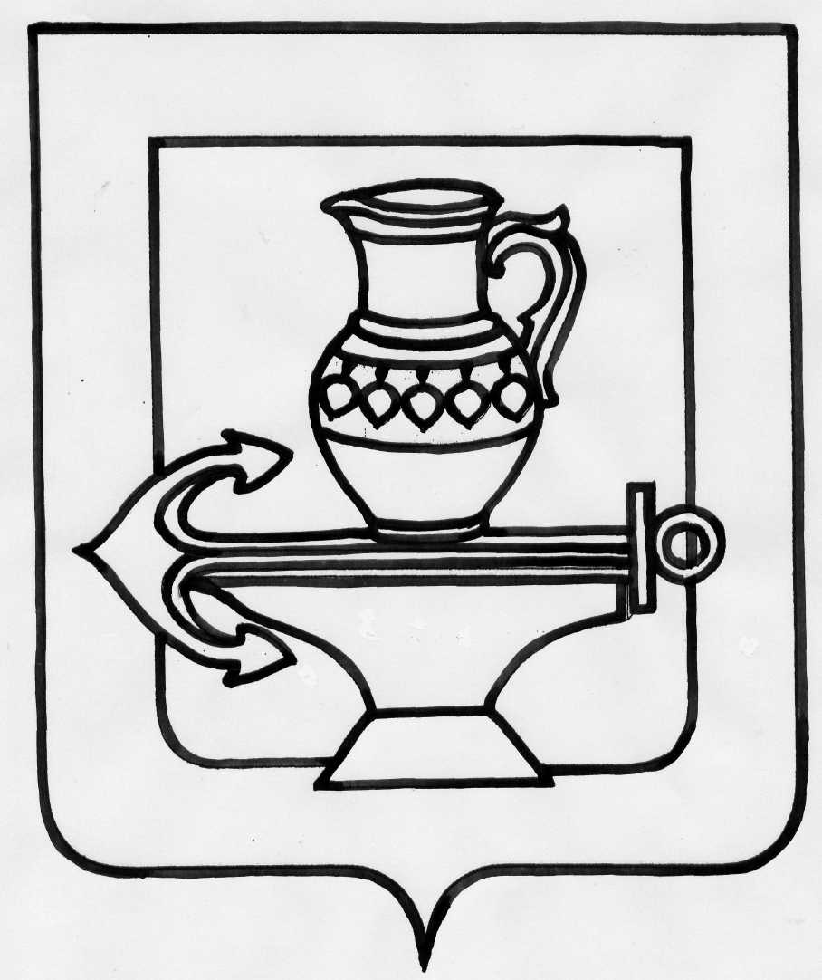
АДМИНИСТРАЦИЯ СЕЛЬСКОГО ПОСЕЛЕНИЯ БОРИНСКИЙ СЕЛЬСОВЕТ ЛИПЕЦКОГО МУНИЦИПАЛЬНОГО РАЙОНА
ЛИПЕЦКОЙ ОБЛАСТИ

П О С Т А Н О В Л Е Н И Е

_________________ ______

О порядке формирования, ведения и обязательного опубликования
перечня муниципального имущества, предназначенного для передачи
во владение и (или) в пользование субъектам малого и среднего
предпринимательства и организациям, образующим инфраструктуру поддержки субъектов малого и среднего предпринимательства.

В целях приведения нормативных правовых актов в соответствие с действующим законодательством, руководствуясь статьей 18 Федерального закона от 24.07.2007 № 209-ФЗ "О развитии малого и среднего предпринимательства в Российской Федерации", администрация сельского поселения Боринский сельсовет Липецкого муниципального района Липецкой области

ПОСТАНОВЛЯЕТ:

1. Утвердить Положение о порядке формирования, ведения и обязательного опубликования перечня муниципального имущества, предназначенного для передачи во владение и (или) в пользование субъектам малого и среднего предпринимательства и организациям, образующим инфраструктуру поддержки субъектов малого и среднего предпринимательства, согласно приложению к настоящему постановлению.
2. Разместить настоящее постановление на официальном сайте сельского поселения Боринский сельсовет Липецкого муниципального района Липецкой области в информационно-телекоммуникационной сети "Интернет".
3. Настоящее постановление вступает в силу со дня его официального обнародования.

Глава администрации
сельского поселения
Боринский сельсовет
Липецкого муниципального района Е.В. Воропаева

Приложение к постановлению администрации
сельского поселения Боринский сельсовет
Липецкого муниципального района Липецкой области
______________ года № _______

Положение
«О порядке формирования, ведения и обязательного опубликования перечня муниципального имущества, предназначенного для передачи во владение и (или) в пользование субъектам малого и среднего предпринимательства и организациям, образующим инфраструктуру поддержки субъектов малого и среднего предпринимательства»

1. Настоящее Положение устанавливает порядок формирования, ведения (в том числе ежегодного дополнения) и обязательного опубликования перечнямуниципального имущества (за исключением земельных участков), свободного от прав третьих лиц (за исключением имущественных прав субъектов малого и среднего предпринимательства), предусмотренного частью 4 статьи 18 Федерального закона "О развитии малого и среднего предпринимательства в Российской Федерации" (далее соответственно - муниципальное имущество, перечень), в целях предоставления муниципального имущества во владение и (или) в пользование на долгосрочной основе субъектам малого и среднего предпринимательства и организациям, образующим инфраструктуру поддержки субъектов малого и среднего предпринимательства.
2. В перечень вносятся сведения о муниципальном имуществе, входящем в состав муниципальной казны администрации сельского поселения Боринский сельсовет Липецкого муниципального района, соответствующем следующим критериям:
а) муниципальное имущество свободно от прав третьих лиц (за исключением имущественных прав субъектов малого и среднего предпринимательства);
б) муниципальное имущество не ограничено в обороте;
в) муниципальное имущество не является объектом религиозного назначения;
г) муниципальное имущество не является объектом незавершенного строительства;
д) в отношении муниципального имущества не принято постановление администрации сельского поселения Боринский сельсовет Липецкого муниципального района Липецкой области о предоставлении его иным лицам;
е) муниципальное имущество не включено в прогнозный план (программу) приватизации имущества, находящегося в собственности муниципального образования;
ж) муниципальное имущество не признано аварийным и подлежащим сносу или реконструкции.
3. Внесение сведений о муниципальном имуществе в перечень (в том числе ежегодное дополнение), а также исключение сведений о муниципальном имуществе из перечня осуществляются постановлением администрации сельского поселения Боринский сельсовет Липецкого муниципального района Липецкой области об утверждении перечня или о внесении в него изменений на основе предложений структурных подразделений администрации муниципального района, организаций, выражающих интересы субъектов малого и среднего предпринимательства, а также субъектов малого и среднего предпринимательства.
Предоставленные предложения должны содержать обоснование целесообразности включения (исключения) объектов муниципальной собственности в перечень муниципального имущества с указанием характеристики объектов (наименование, местонахождение объекта, площадь, назначение и т.п.) и видов деятельности, осуществляемых субъектами малого и среднего предпринимательства.
4. Рассмотрение предложения, указанного в пункте 3 настоящего Положения, осуществляется администрацией сельского поселения Боринский сельсовет Липецкого муниципального района в течение 30 календарных дней со дня его поступления. По результатам рассмотрения предложения принимается одно из следующих решений:
а) о включении сведений о муниципальном имуществе, в отношении которого поступило предложение, в перечень с учетом критериев, установленных 2 настоящего Положения;
б) об исключении сведений о муниципальном имуществе, в отношении которого поступило предложение, из перечня с учетом положений пунктов 6 и 7 настоящего Положения;
в) об отказе в учете предложения.
5. В случае принятия решения об отказе в учете предложения, указанного в пункте 3 настоящего Положения, лицу, представившему предложение, направляется мотивированный ответ о невозможности включения сведений о муниципальном имуществе в перечень или исключения сведений о муниципальном имуществе из перечня.
6. Администрация сельского поселения Боринский сельсовет Липецкого муниципального района вправе исключить сведения о муниципальном имуществе из перечня, если в течение 2-х лет со дня включения сведений о муниципальном имуществе в перечень в отношении такого имущества от субъектов малого и среднего предпринимательства или организаций, образующих инфраструктуру поддержки субъектов малого и среднего предпринимательства, не поступило:
а) ни одной заявки на участие в аукционе (конкурсе) на право заключения договора, предусматривающего переход прав владения и (или) пользования в отношении муниципального имущества;
б) ни одного заявления о предоставлении муниципального имущества, в отношении которого заключение указанного договора может быть осуществлено без проведения аукциона (конкурса) в случаях, предусмотренных Федеральным законом "О защите конкуренции".
7. Сведения о муниципальном имуществе исключаются из перечня в одном из следующих случаев:
а) в отношении муниципального имущества в установленном законодательством Российской Федерации порядке принято постановление администрации сельского поселения Боринский сельсовет Липецкого муниципального района Липецкой области о его использовании для муниципальных нужд либо для иных целей;
б) право муниципальной собственности на имущество прекращено по решению суда или в ином установленном законом порядке.
8. Сведения о муниципальном имуществе должны содержать:
- адрес (местоположение) объекта;
- индивидуальные характеристики (наименование имущества, год постройки, этажность и т.п.);
- общая площадь.
9. Ведение перечня осуществляется администрацией сельского поселения Боринский сельсовет Липецкого муниципального района в электронном виде и на бумажном носителепутем внесения и исключения сведений об имуществе по форме согласно приложению к настоящему Положению.
10. Перечень и внесенные в него изменения подлежат:
а) обязательному обнародованию - в течение 10 рабочих дней со дня утверждения;
б) размещению на официальном сайте администрации сельского поселения Боринский сельсовет Липецкого муниципального района Липецкой области в информационно-телекоммуникационной сети "Интернет" в течение 3-х рабочих дней со дня утверждения.

Приложение к постановлению администрации
сельского поселения Боринский сельсовет
Липецкого муниципального района Липецкой области
______________ года № _______

Перечень
Муниципального имущества, предназначенного для передачи во владение и (или) пользование субъектам малого и среднего предпринимательства

№ п/п | Наименование имущества и его местонахождение | Площадь | Арендатор ОГРН  ИНН | Срок действия договора с____по____
1. | Россия, Липецкая область, Липецкий район, с.Боринское, ул. Салтыкова-Щедрина, дом 25 помещение 1 | 82,7

